出國報告(出國類別：業務推廣)

2011年拜訪中國出口信用保險公司
出國報告

服務機關：中國輸出入銀行
姓名職稱： 謝富華 高雄分行經理
陳嬌蓮 四等專員

派赴國家：中國大陸
出國期間：100.05.11–100.05.18
報告日期：100.08.08

公務出國報告提要
出國報告名稱：2011年拜訪中國出口信用保險公司出國報告
頁數：47頁
出國計畫主辦機關：中國輸出入銀行
出國人員：謝富華 中國輸出入銀行高雄分行經理
陳嬌蓮 中國輸出入銀行四等專員
出國類別：業務推廣
出國期間：100年5月11日至 100年 5月18日
出國地區：中國大陸 北京、南京
報告日期： 100年 08 月08日
內容摘要：
中國出口信用保險公司（SINOSURE）是大陸地區承辦其政策性出口信用保險業務的國營專業金融機構，成立時間雖不久，但隨著大陸地區經濟的快速成長及其政府的重視與大力推動，目前該公司之經營規模無論在短期出口信用保險業務、中長期保險業務、海外投資保險業務等各方面，皆已超越多數亞洲國家ECA（信用保險機構），甚至在全世界ECA排名亦占有一席之地。該公司所辦理之「船舶保險」相關業務，是本行輸出保險業務尚未涉及的範疇，故派員赴該公司拜訪、蒐集相關業務資料及瞭解相關業務內容，期能收攻錯之效，對本行業務的拓展有所助益；同時，透過雙方人員的相互交流，可以增加溝通管道之網絡，有助於未來兩機構間業務合作活動的開展。
另本文所稱之「船舶保險」係指因各種類型船舶交易所發生之應收帳款信用保險，在與一般產物保險業界認知的「船舶保險」定義不同，為免讀者混淆與誤解，先併予敍明。
目 錄
頁次
- 前言 3-4

- 行程簡介 4-4

- 中國出口信用保險公司簡介 5-7

- 買方違約保險（船舶保險） 7-15

- 三大主力船型介紹 16-28

- 我國船舶產業現況及船舶保險未來業務機會 29-34

- 結論及建議 35-38

附件 39-47

- 前言
中國出口信用保險公司（SINOSURE）是大陸地區承辦其政策性出口信用保險業務的國營專業金融機構，成立時間雖不久，但隨著大陸地區經濟的快速成長、進出口貿易的大量增加，對於出口信用保險業務的需求殷切，為其提供了其相當良好的發展環境基礎；再加上其有中國大陸廣大市場為誘因戓籌碼，易於引進或學習出口信用保險業較先進國家業者最新的保險商品及核保、承保、理賠等相關專業技術；復有其政府的重視與大力推動，目前該公司之經營規模無論在短期出口信用保險業務、中長期保險業務、海外投資保險業務等各方面，皆已超越多數亞洲國家ECA（信用保險機構），甚至在全世界ECA排名亦占有一席之地。
本行與中國出口信用保險公司同屬伯恩聯盟會員，在伯恩聯盟每年的春季會議及秋季年會期間，雙方與會代表即常有往來接觸機會，近年來隨著兩岸經貿關係的密切發展，兩機構人員間的交流更為熱絡。在去（2010）年的交流間得知中國出口信用保險公司，有辦理「船舶保險」相關業務，而該項業務是本行輸出保險業務尚未涉及的範疇，鑒於「船舶保險」之保險金額通常較大，倘本行亦能開辦相關業務，對於本行輸出保險業務量的提昇，應有相當的裨益。故幾經與中國出口信用保險公司相關人員聯繫後，於本（2011）年派員赴該公司拜訪，俾蒐集相關業務資料及瞭解相關業務內容。
事實上「船舶保險」在一般產物保險業界指的是：「以各種類型船舶為保險標的，承保其在海（水）上航行或者在港內停泊時遭到的因自然災害和意外事故所造成的全部或部分損失及可能引起的責任賠償。」一般承保範圍包括損失賠償和對第三者責任，具體可分為對財產（船體）的保險、費用的保險及責任的保險等三大項目。而本文中所謂之「船舶保險」，係指因各種類型船舶交易所發生之應收帳款信用保險，與一般產物保險業界認知之「船舶保險」定義迥然不同，惟於拜訪過程中因有多人使用「船舶保險」一辭，為便於說明仍予以沿用，故為免讀者混淆與誤解，先併予敍明。
- 行程簡介
本次赴中國出口信用保險公司洽訪期間為5月11日至18日，由於該公司之「船舶保險」業務以其江蘇分公司承作量較大，而該項保險業務之規劃、設計及主要風險控管等後台工作，為其北京總公司負責；故其建議在拜訪行程安排上，配合我方不同屬性的需求，分成二階段進行。首先拜訪其北京總公司相關單位，瞭解該項保險業務制度面之規劃、保險單條款內容設計，及主要核保、承保、理賠等管控工作之進行後；再由北京飛南京，拜訪其位於南京之江蘇分公司，俾瞭解該項保險業務之推展情形、可能遭遇之困難及與商業銀行間如何配合…等前台工作進行的相關問題。經與中國出口信用保險公司總公司、江蘇分公司人員多次協商後，本次行程規劃如下：

5/11(三) 由台北出發於下午抵達北京

5/12(四)~5/13 (五)
拜訪中國出口信用保險公司總公司

5/15(日) 由北京出發飛抵南京

5/16(一)~5/17 (二)
拜訪中國出口信用保險公司江蘇分公司

5/18(三) 由南京出發飛香港轉機後返回台北

參、中國出口信用保險公司簡介
中國出口信用保險公司(China Export & Credit Insurance Corporation；簡稱“中國信保”或“SINOSURE”)，是中國唯一承辦政策性出口信用保險業務的國有獨資保險公司，於2001年12月18日成立，註冊資本額為40億元人民幣，資本來源為出口信用保險風險基金。其經營宗旨是為「通過為對外貿易和對外投資合作提供保險等服務，全面支援對外經濟發展，促進經濟增長、就業與國際收支平衡」，其肩負之協助該國出口商拓展外銷市場之政策性目的與本行相似，並同為伯恩聯盟會員之一。
至2009年末，中國信保員工有1752人，有15個職能部門，營業機構包括北京總公司4個營業部、全國18個分公司和6個營業管理部，並在英國倫敦設有代表處。目前員工人數則增加至近2000人，其中北京總公司約有700餘人。
一、業務項目及發展
中國信保的主要業務項目分為專業服務與專業產品，專業服務包括國際商帳追收、資信調查與評估及融資便利，專業產品主要分為信用保險及擔保業務。
（一）專業服務
- 國際商帳追收服務：中國信保於2002年12月起提供境外商帳追收業務。憑藉多年從事出口信用保險及國際商賬追收所積累的經驗，建立全球追收網路，幫助企業降低壞賬風險。
- 資信調查與評估服務：提供客戶各類專業資信調查報告、行業分析報告、信用評級與風險管理諮詢服務。
- 融資便利：中國企業向中國信保投保信用保險後可將賠款權益轉讓予銀行，協助企業獲得融資管道。
（二）專業產品
- 信用保險主要分為貿易險與項目險兩部分，貿易險包括短期出口信用保險、國內貿易信用保險、進口預付款保險，其中短期出口信用保險分為短期出口綜合保險、中小企業保險、出口特險、銀行保險，中小企業保險項下又劃分為中小企業綜合保險、信用保險E計畫，出口特險項下分為特定合同保險、買方違約保險，銀行保險項下分為福費廷保險、銀行（保理）保險；項目險包括中長期出口信用保險、投資保險、融資租賃保險，中長期出口信用保險又分為買方信貸保險、賣方信貸保險與再融資保險。
在信用保險產品部分，中國信保主要業務集中於短期出口信用保險，2010年，中國信保短期險承保額為1,543.2億美元，約占總承保金額1,964.3億美元之78.5%。
- 擔保業務：為中國企業或提供出口融資的銀行提供保函或保證，協助企業提升信用等級，解決企業出口融資的困難。
中國信保雖僅成立十年，但整體業務發展十分快速，尤其自2008年起，其出口信用保險成績斐然，主要因素仍因時值國際金融風暴，中國政府大力支持中國信保執行政策任務，利用出口信用保險協助中國企業出口以促進經濟發展，且當時國際信用保險機構均大幅減少出口信用保險承保量，又中國信保為中國唯一可銷售出口信用保險之保險機構，具有市場獨佔優勢…等因素所致。

中國信保業務發展一覽表 單位：億美元
年 度 | 2002 | 2003 | 2004 | 2005 | 2006 | 2007 | 2008 | 2009 | 2010
承保金額 | 27.52 | 57.14 | 132.98 | 212.13 | 295.67 | 396.29 | 627.45 | 1,166.05 | 1,964.3
保險費 | 0.55 | 1.00 | 1.92 | 2.78 | 3.60 | 4.44 | 5.04 | 9.95 | N/A
已決賠款 | 0.70 | 0.98 | 0.99 | 1.10 | 1.69 | 2.82 | 3.80 | 5.21 | N/A
2002-2009年資料來自中國信保2009年年報，2010年資料來自網路資料報導
二、江蘇分公司
位於南京之中國信保江蘇分公司，成立於2002年8月，主要負責江蘇省的出口信用保險及相關業務，是中國信保業務規模最大的營業機構之一，其短期險業務規模居全中國首位。設有營業部、蘇州辦事處、無錫辦事處、常州辦事處、南通辦事處，業務範圍覆蓋江蘇全省。
2010年，江蘇分公司短期險業務規模達240.8億美元，較上年度增長87%。項目險承保金額達3.67億美元，為歷史性的突破，其積極推展的產品項目涉及船舶、軌道交通、工程承包等諸多行業。另累計支援江蘇省一般貿易出口241.3億美元，支援率達到25%，較上年度增加約7%，當年有效投保企業數為1,840家，全年支付賠款4,430萬美元，追回逾期應收賬款5,976.3萬美元，整體表現亮眼。

肆、買方違約保險（船舶保險）
一、出口商特險介紹
本次前往中國信保學習之船舶保險，是歸屬於短期出口信用保險項下之出口特險中之買方違約保險，亦即所謂的船舶保險是指，買方違約保險單中所承保的項目標的為船舶類產品而稱之，而該類保單為中國信保近年來成長相當快速之產品之一，重要度日益增加。
出口特險包含了買方違約保險及特定合同保險兩個項目。買方違約保險是承保在中國境內註冊、有進出口經營權和對外工程承包和勞務合作經營權的企業，以分期付款方式出口，因發生買方違約而遭受損失的風險，其中，最長分期付款間隔不超過360天，雙方貿易契約期間最長為3年，主要適用於機電產品、成套設備出口，及對外工程承包和勞務合作。特定合同保險則是承保中國出口企業某一特定出口合同的收匯風險，其中，以非信用狀為支付方式，付款期限在180天以內，可擴展至360天，適用於較大金額（200萬美元以上）的機電產品和成套設備出口及對外工程承包和勞務合作。
買方違約保險與特定合同保險的主要相異點如下：
- 買方違約保險主要承保產品項目為船舶類；特定合同保險的主要承保產品項目為工程承包類與成套設備類。
- 買方違約保險承保船舶建造期間，船東(買方)棄船違約的風險，屬於交貨前的風險；特定合同保險則是承保交貨後的收匯風險。
- 買方違約保險之保險責任期間最長不得超過三年，實務上，保險責任期間約落在一至兩年間；特定合同保險之保險責任期間在半年以內，可延長至一年。
- 出口商購買買方違約保險與否，與出口商是否可獲得銀行融資有絶對關係。
中國信保的出口特險產品於2010年之承保概況如下：
- 2010年度出口特險承保之產品項目有320項，承保之保險金額為USD137.4億美元，較上(2009)年度大幅成長70.9%；保費收入為USD6,045.8萬美元，較上(2009)年度成長29.5%。
- 2010年度出口特險承保地區之分佈排名依序為亞洲第一，占58%，非洲次之，占17%，歐洲及拉丁美洲均占12%，大洋洲及其他地區占1%；上(2009)年度之排名先後則為亞洲37%，非洲36%，歐洲23%，拉丁美洲3%，大洋洲及其他地區占1%。整體而言，2009年與2010年之承保地區比重排名幾乎相同，但亞洲地區之承保比重由原來三分之一強增加為超過半數，拉丁美洲亦有增加，非洲及歐洲則為下降趨勢。
- 出口特險承保之三大產品項目類別，2010年以船舶類占43%排名第一，工程承包類占40%為第二，成套設備類則占17%。2009年度之排名依序則為工程承包類占37%，船舶類占32%，成套設備類占31%。
二、保險條款主要架構
中國信保之買方違約保險的保險條款，總共分為14章32條，分別就適保範圍、保險責任、除外責任、責任限額、保險單有效期、申報、保險費和其他收費、被保險人義務、可能損失、索賠和定損核賠、追償、貨幣、保險單項下權益的轉讓、適用法律和爭議解決、定義和名詞解釋等14項內容進行規範。
其中條款主要架構，在適保範圍部分，規範被保險須為中華人民共和國境內註冊的依法從事機電產品、成套設備出口或者從事工程承包、服務貿易的企業。保險責任部分，區分為商業風險與政治風險，中國信保對商業風險與政治風險的承保成數均訂為50%~90%，可供被保險人自行選擇承保成數。除外責任部分，條款中詳列10項不承擔賠償責任的損失，其中包含核輻射等放射性污染引起的損失，但天災不為排除事項。被保險人義務部分，主要是以要求被保險人善盡最大誠信原則為中心所訂定之規定。理賠追償部分，可分為四個階段，第一階段，被保險人須於出險後的6個月內提交「可能損失通知書」，第二階段，「可能損失通知書」提交後12個月內，被保險人須向中國信保進行正式索賠申請，第三階段，中國信保審理確定後依規定計算賠償金額並賠付被保險人，第四階段，賠付後中國信保取得代位求償權繼續向買方追償。
詳細條款內容如附件。
三、保險費率
船舶保險適用之基礎費率表是由中國信保專門的產品開發部門所制定，其中影響費率的主要的參考因素為國別與期限。國別為買方（船東）所在國家，該基礎費率表將國家風險分為四大類，並於各大類中再細分為兩小類，故整體國家風險分類共分為八類；期限則是指實際風險發生期間，一般為開始承保至合同結束的保單期間。
除了國別與期限外，其他可能影響費率的調整因素如下：
- 有明確的下游租約：表示船東造船是為了自身營運需求，非以投資、投機為目的，屬風險較低狀況。
- 船東的融資已落實：船東若已獲得融資，可確保未來付款能力，對船廠較有保障。
- 交船前付款比例不低於50%：交船前付款比率訂的越高，船東發生棄船風險越低，反之，若交船前付款比率較低，且發生船價跌至預付款以下情況時，棄船風險即升高。
- 合同下已付款比例不低於40%：投保前，若船東已支付之價款越高，棄船成本越高，故發生船東棄船之風險則越低。
- 實際船東經營及財務狀況良好。
- 船東與船廠曾有合作且履約良好。
- 有擔保，且擔保方財務狀況好於船東。
- 有銀行擔保函。
若有上述因素存在，基本上被保險人可得到較為優惠之費率；但若有影響風險升高之因素，中國信保亦會考慮調整增加費率，以反應風險狀況。
四、風險評估
中國信保針對船舶保險進行之核保作業，是向專門徵信機構購買買主（船東）徵信報告並搜集國際船舶產業相關權威研究機構之研究報告及其他相關所需資料製作風評估報告進行審核。評估方向主要分為船東風險、市場風險及其他風險。
（一）船東風險：有關船東風險之評估主要著重於船東之財務狀況、經營狀況、及船東的在手訂單情況和融資計劃。
1.船東財務狀況：檢視船東之財務報表，評估重點如下：
（1）基礎財務數據分析：觀察指標為總資產、總負債、淨資產、經營收入、利潤總額、淨利潤及其他相關財務指標，分析整體規模及走勢變化。
（2）償債能力分析：短期償債能力指標為流動比率、速動比率，原則上要求流動比率不低於100%；長期償債能力指標為資產負債比率，原則上要求資產負債率不高於65%。
（3）獲利能力分析：觀察指標為主要營業毛利率、淨利潤率等，原則上要求連續兩年獲利。
（4）現金流量分析：觀察指標為淨現金流、經營活動淨現金流、投資活動淨現金流、籌資活動淨現金流，原則上要求經營性現金流穩定且具有增長潛力。
前述要求為原則性，基本上仍會依船東整體狀況及國際經濟狀況等因素調整評估標準。實際上，並非所有案件均可取得船東單獨財務資料進行評估，故有時亦可以船東所屬集團狀況進行整體評估。
2.船東經營情況：相關評估重點如下
（1）觀察船東成立之歷史沿革，評估其船運經驗是否豐富；船東所經營船隊之規模及經營船型多元度，是否足以對抗市場變化之衝擊；另外查詢船東在業內排名，瞭解其於該產業之所在地位。
（2）觀察船東經營之業務範圍，瞭解其船舶管理及班輪等狀況，以及是否曾有被起訴、違約或是發生船員傷亡等相關不良紀錄。
（3）了解船東經營之市占情形，與其市場競爭力，以目前全集裝箱全球整合趨勢而言，有大者恆大，小規模船東經營越來越不易的狀況。
（4）船東可運營之航線亦為影響經營的重要因素，若能經營熱門航線較能保障經營獲利狀況，例如以大型散貨而言，目前由巴西、澳洲運鐵礦砂到中國，或巴西到歐洲的船運路線，即是所謂熱門航線。
（5）另外觀察船東之重點客戶，長期合作者若多為大型優良企業，較能保障經營之穩定與安全。
3.船東的在手訂單情況及融資計畫：觀察重點為瞭解船東在手的中國訂單及全球訂單的分佈情況，訂單簽訂的時間及價格，以及在手訂單的融資計畫安排。若同時期接受多個造船訂單，財務要求即須相應提高，基本上財務流動性充足才能支應同時多個建造款，故在手訂單若太多風險相對提高。近期即有德國與韓國船東太過急速擴張，財務狀況無法支應致破產案例。
（二）市場風險：
船舶業相關之市場有造船市場﹑二手船市場﹑船運市場、修船市場﹑拆船市場等。觀察這些相關市場主要目的是檢視整個相關產業狀況，預估船東未來發展趨勢，評估其可能發生違約之風險度。

目前造船市場多集中在中國、韓國及新加坡地區，故此三大地區之市場狀況為觀察重點；二手船市場狀況主要牽涉到若發生違約事件有轉賣船舶需要時，二手市場價格的好壞將影響保險人及被保險人所受損失的大小；船運市場的觀察重點在租船市場的租金價格變化狀況，以此做為預估船東的經營前景的輔助因素；另外目前修船市場多集中在亞洲，如中國、韓國及印度地區，拆船市場亦是主要在印度與中國較多。
（三）其他風險
1.法律風險：船東與船廠簽訂之合同若發生糾紛需要進行國際仲裁，其所適用之法律為他國法律時，對船東主張債權程序及相關法律作業，基本上會產生一定影響與風險。目前國際上船舶合同之仲裁法院一般習慣選在英國倫敦，因為英國船運史發展期間很長，倫敦法院相關判例已具有國際權威地位。
2.制度風險：國際海事組織對海事相關各部份的標準規定時有更新，例如為降低對環境之污染、增進船舶安全、維護船工健康等因素，而制定較嚴謹之造船、拆船相關作業之新標準，而船廠為達到國際標準可能需要添購機器設備或以較高品質之材料建造船舶，造船成本因而增加，亦可能因此增加風險。
五、審批流程
（一）所需文件
依據中國信保之「材料報送規範」，船廠及營業單位須將以下檔送予北京總公司進行核保審查作業。
- 建造合約及補充協議：對於建造合約中國信保只做形式審查，基本要求為合約必須真實、合法、有效；送保時若有已簽訂補充協議者須一併提供，但若投保後才有補充協議須簽訂者應事先通知中國信保。
- 租約：審視租約主要目的是判斷廠東建造船舶是自營需求或是投資需求。
- 船東及擔保方的資信報告：被保險人可自行提供相關資信報告，亦可委託中國信保進行搜集，以做為案件評估審核之用。
- 銀行保函或公司保函：船廠有取得相關保函時須提供。
- 投保單：主要記載船廠預估生產投入的狀況。
- 明細表：為中國信保營業單位經初步審核後，記載初估之約定費率,保險責任限額，賠償比例，及簽單批註等相關資料。
（二）作業流程
中國信保之船舶保險案件的審核作業是統一由北京總公司進行審查。營業部門進行業務推廣，將申請案件所需文件備齊後上報北京總公司審查部門，核保人員依徵信資料進行審查並與營業單位進行案件溝通，確定案件承保方案，並依額度之授權階層進行決策，若金額達某限額標準，則須上報風險會進行決策。整體案件審核時間依案情狀況不同而異，平均審查時間約一至兩個月不等。
其內部審查作業流程大致如下：
營業單位備齊所需文件後上報北京總公司
⬇
營業單位和總公司審查部門進行溝通，確定承保方案
⬇
依保險額度之授權階層由審查部門決策或上報風險會決策
⬇
出單承保

六、江蘇分公司承保船舶保險之業務狀況
江蘇分公司自2007年開始進行船舶保險之營銷，第一張船舶保險單於2008年售出，截至2011年第一季，累計之船舶保險單共51張，累計承保金額約40.6億美元，累計保險費約1,462萬美元，在船舶保險業務上之表現搶眼，且不論江蘇分公司或其他營業單位，中國信保至今尚無船舶保險之出險、理賠紀錄。
江蘇分公司之船舶保險業務得以迅速發展，究其原因，主要可歸功於中國政府對船舶工業和相關產業的大力扶持，使得中國造船業在很多方面已經接近或趕上了傳統強國韓國和日本，而江蘇省具有獨特的地理優勢，該省佷多城市沿江而建，造成其造船工業的蓬勃發展，因此提供江蘇分行開發船舶保險很大的市場潛能和機會。
江蘇分公司雖然在船舶保險上的業務績效表現良好，但實際投保客戶（船廠）數卻僅有3家，且客戶投保與否和是否能獲得銀行融資有絶對的關係，因此船舶保險與銀行融資可說息息相關。江蘇分行於此次業務交流機會中分享了其推展業務經驗，認為其目前業務推展上存在如下的問題：
1.由於融資需求仍是船廠投保的主要動因，因此提前與銀行做好溝通，協助船廠獲得融資安排，是成敗關鍵之一。
2.目前已建立合作關係的商業銀行數目較少，因此仍須積極開發商業銀行建立合作關係。
3.船舶保險提供的保障對銀行的吸引力不足，因為船舶保險在保險責任期間的不同時點可獲得的償賠額度不同，整體而言，保險額度將隨著每個階段的投入及分期款償付狀況而呈遞減趨勢，因此很多銀行對船舶保險提供保障的認同度並不強。
4.因為融資問題不易解決，導致船舶保險的客戶集中，數量有限。又小船廠較難獲得銀行融資機會，大船廠資金充裕，對融資需求低，亦增加推展的困難。

伍、三大主力船型介紹
油船、散貨船、集裝箱船被稱為世界三大主力船型，從目前來看，這三種船舶在國際航運業中佔有非常重要的地位，主導著世界造船業和世界航運業。
- 油船
是指專門用於運載散裝石油及成品油的液貨船。主要可分為原油船和成品油船兩種。
- 原油船（Oil Tanker）
專門載運原油的船舶，一般稱油船多半指的是原油船。由於原油運量巨大，油船載重量亦可達50多萬噸，是最大的船舶。油船的載重量越大，運輸成本越低，所以理論上油船建造得愈大愈合乎經濟效益。
原油船種類依載重量噸位可分類如下：
- ULCC（Ultra Large Crude oil Carrier）：超巨型原油船，載重噸在32萬噸以上。但ULCC級別的運輸船舶在港口、航道等方面受到很大限制，在經濟上也未必能夠合算，但在船舶技術上，ULCC始終可以稱為人類船舶史的驕傲之一。
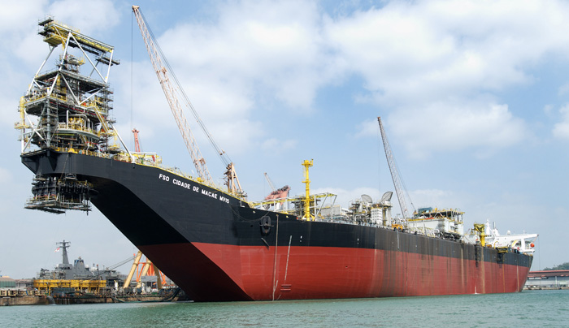

- VLCC（Very Large Crude oil Carrier）：巨型原油船，載重噸在20～32萬噸之間，相當於200萬桶原油載重量。
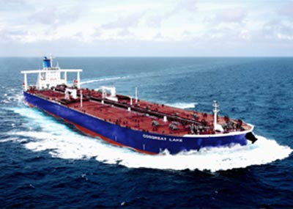
『能造VLCC，就能造航空母艦』是世界造船業界公認的一種說法，它是衡量一個船廠及國家造船能力的一項指標，世界上第一艘第一代VLCC是1966年由日本所建造，直至2002年中國才建造出第一艘VLCC級的油船，此期間VLCC的建造技術是多由日本及韓國所攏斷。

- 蘇伊士型（Suezmax）：船型以蘇伊士運河（Suez Canal）通航條件為上限，載重噸在12～20萬噸之間。
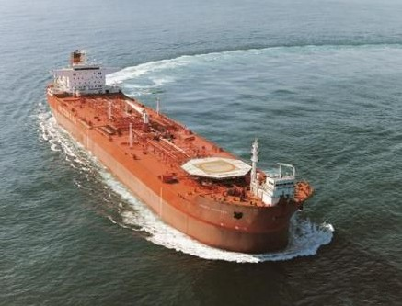

- 阿芙拉型（Aframax）：平均運費指數AFRA（Average Freight Rate Assessment）最高船型，經濟性最佳，是適合白令海（Bering Sea）冰區航行油船的最佳船型，也被稱為“運費型船”或“美國油輪船”。載重噸在8～12萬噸之間。
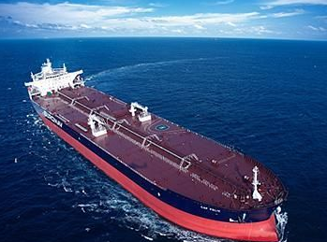

- 巴拿馬型（Panamax）：船型以巴拿馬運河（Panama Canal）通航條件為上限（譬如運河對船寬、吃水的限制），載重噸（DWT）在6～8萬噸之間。
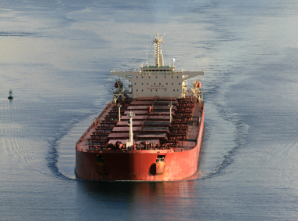

- 成品油船（Product Carrier）
專門載運柴油、汽油等石油製品的船舶，其噸位較小，結構與原油船相似，但貨艙需要特殊油漆及洗艙的要求更為嚴格，有很高的防火、防爆要求，大多是依船東不同需求特別訂製，故價差很大，亦無分類標準。
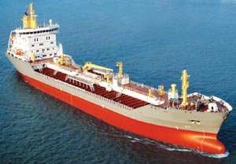

二、散貨船
是散裝貨船的簡稱，是專門用來運輸不加包紥的貨物，如煤炭、礦石、木材、牲畜、穀物等。散裝運輸穀物、煤、礦砂等大宗乾散貨物的船舶，都可以稱為乾散貨船，或簡稱散貨船。因為乾散貨船的貨種單一，不需要包裝成捆、成包、成箱的裝載運輸，不怕擠壓，便於裝卸，所以都是單甲板船。
大宗散貨的船通常分為如下幾個級別：
- 好望角型（Capesize bulk carrier)：總載重量為15萬噸左右。該船型以運輸鐵礦石為主，由於噸數太大無法通過巴拿馬運河和蘇伊士運河，需繞行好望角而稱之。
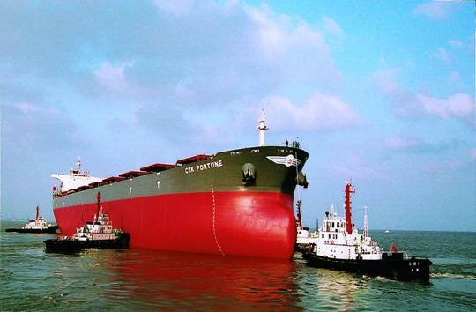

- 巴拿馬型（Panamax bulk carrier)：總載重量為6～7.5萬噸級。是指在滿載情況下可以通過巴拿馬運河的最大型散貨船。
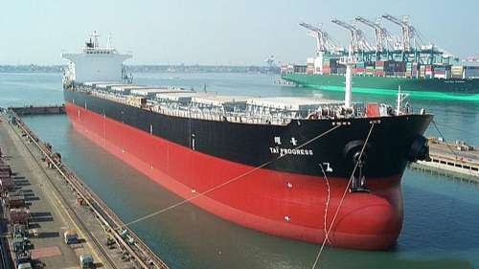

- 靈便型（Handysize bulk carrier)：總載重量為2～5萬噸左右。其中超過4萬噸的船舶又被稱為大靈便型散貨船（Handymax bulk carrier)，這些噸位相對較小的船舶具有較強的對航道、運河及港口的適應性，載重噸量適中，且多配有起卸貨設備，營運方便靈活，因而稱之。
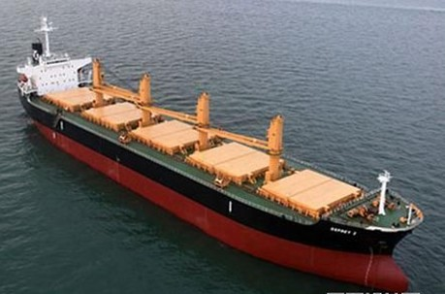

- 大湖型（Lake bulk carrier)：總載重量一般在3萬噸左右。是指航行於美國、加拿大交界處五大湖區的散貨船，以承運煤炭、鐵礦石和糧食為主的散貨船。
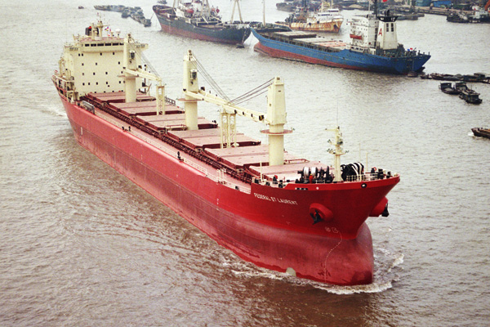

  - 集裝箱船貨櫃輪（Container Ship）
集裝箱船是裝載集裝箱的專用船舶，是用於集裝箱運輸的貨運船舶。其運貨能力以噸位計算，或以裝載的20英尺標準箱(TEU)或 40英尺標準箱(FEU)的箱數表示。依其發展情況可分為第一、二、三、四、五代集裝箱船：

第一代集裝箱船：出現於60年代，可裝載700-1000TEU。

第二代集裝箱船：出現於70年代，集裝箱裝載數增加到1800-2000TEU。

第三代集裝箱船：出現於1973年石油危機以來，集裝箱的裝載數達到了3000TEU，屬於高效節能型船。

第四代集裝箱船：出現於80年代後期，集裝箱裝載總數增加到4400個，經濟性進一步提高。

第五代集裝箱船：作為第五代集裝箱船的先鋒，德國船廠建造了可裝載4800TEU的集裝箱船。

四、其他船型
這裏所指的其他船型是指除三大主力船型及海洋工程平臺等以外的船型，例如：汽車滾裝船、挖泥船、多用途船、重吊船。這些船型的特點是種類繁多，無專業管道分析市場價格。
- 汽車滾裝船：是一種特殊的運輸輪船，專門用於汽車整車的水路運輸，與一般的水路運輸方式相比，它具有裝卸效率高、對碼頭要求低、運輸費用省等優點。
- 挖泥船：又稱清泥船，是清挖著水道、港口、湖泊等水域的淤泥，以便其他船舶順利通過，疏浚排洪的工程船隻。
- 多用途船：是指具備多種用途功能的船舶。廣義的說，凡能裝運兩類以上貨物的船舶都可稱多用途船。
- 重吊船：擁有重噸位大吊，起重能力達到150噸到500噸。大艙超長超寬超高，主甲板上可裝載超長重大件，最長可達百米左右。最適合裝運成套設備、工程項目重大件，可自如操作裝卸大宗貨物。

肆、海工產品
是指用於海洋資源勘探、開採、加工、儲運、管理及後勤服務等方面的大型工程裝備和輔助性裝備。就石油開採流程大概可分為：勘探、鑽井、生產/儲油三階段，而目前中國信保之船舶保險介入的平臺或船都是屬於鑽井階段和生產/儲油階段的海工產品，亦是目前中國信保積極開發的產品之一。相關產品簡述如下：
一、海洋鑽井平臺（drilling platform）
是主要用於鑽探井的海上結構物。平臺上裝鑽井、動力、通訊、導航等設備，以及安全救生和人員生活設施，是海上油氣勘探開發不可缺少的手段，可分為潛水鑽井平臺與深水半潛式鑽井平臺。潛水鑽井平臺又分為座底式鑽井平臺與自升式鑽井平臺。
1. 座底式鑽井平臺（submersible drilling platform）：坐落於海底鑽井，起浮後可拖航至另一地點作業的移動式鑽井平臺。
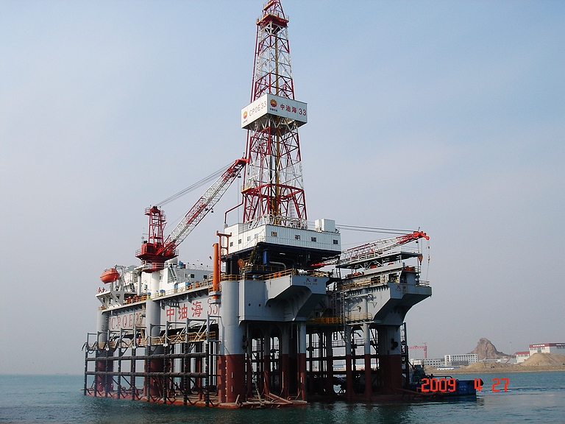

2. 自升式鑽井平臺(jack up drilling platform).：
使用平臺自身的升降機構將樁腿插入海底泥面以下的設計深度，平臺升離海平面一定高度鑽井作業的可移動裝置，一般用於淺海。
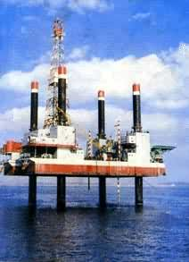

3. 深水半潛式鑽井平臺：又稱立柱穩定式鑽井平臺。大部分浮體沒於水面下的一種小水線面的移動式鑽井平臺，是從坐底式鑽井平臺演變而來的。由平臺本體、立柱和下體或浮箱組成。半潛式與自升式鑽井平臺相比，優點是工作水深大，移動靈活；缺點是投資大，維持費用高，需有一套複雜的水下器具，有效使用率低於自升式鑽井平臺。
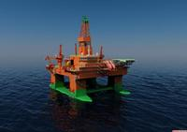

二、鑽井船（drilling ship）：是浮船式鑽井平臺，它通常是在機動船或駁船上佈置鑽井設備。鑽井時漂浮水上，適於深水作業。多將井架設在船的中央，以減小船體搖盪對鑽井工作的影響。現代鑽井船多為專門設計，全部鑽井和生活設施都在船上，能自航並有向大型化發展的趨勢。移動靈活、適應水深大、自持能力強。缺點是受風浪影響大、穩定性差。
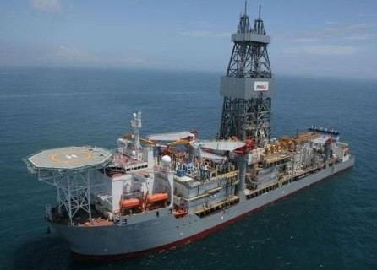

三、FPSO（Floating Produce Storage Offloading；浮式生產儲油卸油裝置）/FSO（Floating Storage Offloading ；浮式儲油裝置）
FPSO/FSO為海上的油氣生產設施，可說是一座海上油氣化工廠，作業原理是通過海底輸油管線接受從海底油井中開採出的原油經過加工處理，去除其中的水、泥、雜質等而成合格的成品原油或天然氣，成品原油儲存在貨油艙內，到一定儲量時經過外輸系統輸送到穿梭油船（SHUTTLE TANKER；用於海上油田向陸地運送石油的一型油船）。基本上FPSO與FSO大體上相似，但FSO較FPSO少了石油初步加工生產的系統。FPSO/FSO通常與鑽油平臺或海底採油系統組成一個完整的採油、原油處理、儲油和卸油系統，其具有高風險、高技術、高附加值、高投入、高回報的綜合性海洋工程特點。
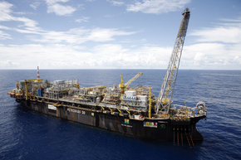

四、其他海工產品
1.風車安裝船：該船將一般船舶的運輸、自航功能與海洋作業平臺的自升功能、起重船的起重功能融為一體，自動化程度非常高，能獨立完成在海洋中發電風車的安裝。
2.輔助船：是在海上或港內對大型船舶或其他船舶提供支援的船舶。包括在港區內對大型船舶進出港和靠離碼頭提供拖帶作業的拖船、對不能進港的大船舶或對航行途中的船舶補充油漆和淡水的油水供給船、對發生火災的船舶提供滅火和救援的消防船、為港區內船舶或海上作業平臺運送工作人員的交通船、為冰區航行的船舶開闢航道的破冰船等。
3.鋪管船：是用於鋪設海底管道專用的大型設備。多用於海底輸油管道、海底輸氣管道、海底輸水管道的鋪設。

五、海工產品業動態
由於易於開採的陸上和淺海油田趨於枯竭，陸上石油的發展與開採難度越來越大，實際可開採量已經下降，未來石油需求的缺口將由海上尤其是深海油氣資源的開發補足。十年前海洋石油的產量為90億桶，2008年海洋石油的產量為100億桶，占全球石油產量的34%。預計2015年海洋石油產量占比將提高到39%，而深海石油產量所占比例有可能從目前的7%提高到15%。這一預期使海洋油氣開發加速走向深海，投入劇增，亦帶動國際海工設備市場之競爭。
除了新增需求外，老舊設備也正進入更新換代期。目前，全球海洋工程裝備利用率超過90%，未來幾年將進入更新淘汰高峰期，這將直接推動海洋工程裝備市場需求的上升。以目前全球自升式鑽井平臺狀況而言，大多數的平臺已呈現老舊、低效能的特點，其中27% 的平臺適合水深低於200英尺，71% 的平臺船齡超過25年，因此，業界對於高效、高技術平臺的需求日益增加。就其船齡分佈狀況，目前全球超過25年以上者總計有333座，5年至24年間者總計54座，4年以下者總計80座。另以交船狀況觀察，2010年有20座已交船，2011年預計有16座，2012年則有17座預計要交船。另估計2014年前可能需要100座自升式平臺來完成更新，如果需求達到2008年的高峰值，則需要另外的150座來完成，而在2020年前，需要共計200座平臺來完成70、80年代的老舊平臺。
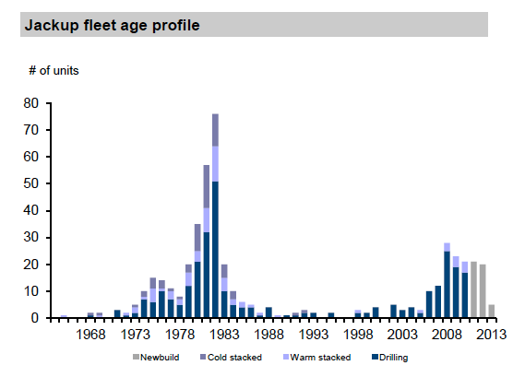
另對深水半潛式鑽井平臺的需求預計在2011年全球會增加11%，2012年增加8%。2012年過後，預計平臺預定數量將達到每年20座。34 座半潛式平臺將在2011年交付，其中13座無租約。目前2012年已有13座平臺的預定，且2013年將有13座交付。
2010年創下了FPSO的訂單記錄達到23艘，雖然其中包括了一部分的改裝和維修船。上一個高峰期在2005年，累計25艘。預計2011年可有15個新增訂單，主要需求方集中在巴西。
深海油氣資源開發技術起源於歐美，至今在設計領域和關鍵系統的核心技術方面依然處於領先地位。在設計領域，歐美公司擁有鑽井平臺、海洋工程輔助船的品牌設計。深水半潛式鑽井平臺的設計公司主要集中在歐洲和美國。自升式鑽井平臺設計能力主要集中在美國、新加坡和歐洲，新加坡在累積多年的生產經驗後，已經成功突破了歐美的技術壟斷，於世界市占地位中占一席之地。海工裝備關鍵系統的核心技術同樣掌握在歐美公司手中，其中美國是深海油氣資源開發技術水準最先進的國家，名列世界前5位的深海鑽井承包商均是美國公司。但隨著造船市場的東移，目前，總裝建造市場正逐漸被亞洲企業佔領，亞洲企業對三類鑽井平臺市場的市場佔有率為85%，對FPSO/FSO的市場佔有率為86%，其中韓國和新加坡處於領先地位。尤其韓國造船企業一直以來重視技術投入，並大規模投資擴能，發展極為迅速，並於2003年成為世界第一造船大國，至今韓國仍保有世界造船強國桂冠。而中國造船業近年來雖極力追趕，惟在技術、效率等方面尚有一定差距，但在韓國接單漸呈飽和，日本造船業衰退，故部分訂單轉至中國，增加中國造船業者的商機。

陸、我國船舶產業現況及船舶保險未來業務機會
一、世界主要造船國發展狀況
目前世界造船市場主要有包括南韓、日本、中國、歐洲等四個競爭者，其在不同的船種各有擅長的領域（詳見下表）；我國目前有建造實績的船種包括有散裝貨輪、油 輪、貨櫃船、化學輪、油品輪、雜貨船等，其中以貨櫃船為我主要建造船種。
 | 南韓 | 日本 | 中國 | 歐洲 | 台灣
散裝貨輪 | ○ | ※● | ● | ○ | ○
油 輪 | ※● | ● | ● | ○ | ○
貨櫃船 | ※● | ○ | ● | ● | ●
化學輪 | ○ | ○ | ※● | ● | ○
油品輪 | ● | ○ | ○ | ○ | ○
LNG | ※● | ○ | ○ | ○ | ×
LPG | ※○ | ○ | ○ | ○ | ×
雜貨船 | ※○ | ○ | ※○ | ○ | ○
汽車船 | ○ | ※○ | × | ○ | ×
郵 輪 | × | × | × | ※○ | ×
註一：
○：已有建造實績 ● ：主要建造船種 ×：尚無建造實績
※：市場佔有率居領先地位
註二：LNG：液化天然氣船 ；LPG：液化石油氣船
資料來源：聯合船舶設計發展中心
二、我國船舶製造業之現況
依據財團法人聯合船舶設計發展中心相關資料，目前我國船舶製造業大約可分為南北兩大群聚，分布北台灣者主要在台北地區與桃園，以基隆港為出口中心，主要廠商包括台北地區的南海、海宮、大舟、哥倫、大橋、隆宜等；基隆的台船基隆廠；宜蘭的龍德；桃園的巨星、興航等。分布於南台灣者主要群聚於台南與高雄，以高雄港為出口中心，主要廠商包括台南的統怡、人冠、大新、海盛、松林、敬遊等；高雄的嘉鴻、嘉信、東哥、高港、強生、奎隆、亞港、隆洋、大洋、新海洋、高鼎、冠昇、鴻洋、合興、東締、禾勒、宏海、大瑞、鴻鎰、新昇發、中信、慶富、豐國、台船等；屏東的健富、同華等。
其中，大型船廠僅台船一家，以商船製造及維修為主，於高雄、基隆皆有造船廠。中型船廠約有4家，以製造巡邏艇、工作船及漁船主。小型船廠約有七十餘家，其中僅14家有造船實績，餘以船舶維修為主。另遊艇廠約有三十餘家，以生產玻璃纖維（FRP）及金屬材質遊艇為主。
此外，船用設備廠約有十餘家，以主要產品包括螺槳、船舶五金及船舶資訊設備等。合計我國船舶製造業共約有一百二十餘家，從業人員約三萬二千餘人。

三、全球遊艇產業發展狀況
由於我國大型船廠僅台船一家，而民間業者囿於經濟規模及專業技術等限制，在各種主要商業、專業船種的製造上，很難與南韓、日本、中國、歐洲等國際競爭者抗衡；惟在遊艇的製造生產上，或因有少量多樣及客製化的需求，我國相關業者有相當競爭力，可與國際市場同業競爭。目前世界主要遊艇製造國家概況如下表。
全球遊艇產業發展概況
義大利 | ＊全球第一大巨型遊艇生產國（佔50％以上）  ＊前十大巨型遊艇造商該國佔７家（且囊括前三大）  ＊遊艇產業從業人員約有9萬餘人。
美 國 | ＊全球第二大巨型遊艇生產國（佔10％以上）  ＊世界第一遊艇市場，約有1700萬艘遊艇。  ＊遊艇產業從業人員約有50萬人。
荷 蘭 | ＊全球第三大巨型遊艇生產國  ＊艘數雖僅49艘，但平均長度達173呎。  ＊生產聚落完整且效率佳。
德 國 | ＊全球第四大巨型遊艇生產國  ＊遊艇製造平均長度世界第一達248呎。  ＊專注於200~300呎巨型遊艇製造。
英 國 | ＊專注於90~110呎左右之高價位型遊艇製造。  ＊產量規模與台灣近。  ＊在自動化與施工技術先進。
台 灣 | ＊全球第七巨型遊艇生產國。  ＊有36家遊艇廠，其中數家朝大型化、高價產品發展。 ＊遊艇產業從業人員約有5,500餘人。
資料來源：聯合船舶設計中心
四、業務機會
船舶由於單價高交易金額多為數千萬美元以上，即使是遊艇製造，較精緻或客製化產品亦動輒一、二千萬美元，故其整個交易流程，無論在資金的安排或風險的控管上，皆蘊藏含許多業務機會可以切入，例如：
在融資業務方面：在船舶製造期間，因應造船廠購料資金的需求，可以對造船廠提供交船前週轉金融資；在船舶建造完成後，因應國外買主（船東）對交船所需資金的需求，可以對國外買主（船東）提供船舶融資，倘在交船後仍有應收帳款，則可對造船廠提供遠期信用狀融資或應收帳款相關融資。
在保證業務方面：在協助造船廠爭取船舶製造訂單時，可對造船廠提供投標保證；船舶製造期間，因應造船廠不同的需要可對造船廠提供履約保證、預付款保證、引進國外設備信用保證、分期付款保證、借款保證甚至是關稅保證…等。
在保險業務方面：在船舶製造期間，就如同中國出口信用保險公司一般，為協助造船廠向商業銀行順利取得資金融通，可以提供國外買主（船東）違約保險，俾讓商業銀行對造船廠之融資案，多一項還款來源的保障；而在交船後造船廠如仍有應收帳款，可視交易條件提供相關應收帳款保險或遠期信用狀保險、中長期延付輸出保險等保險服務，俾利其轉嫁風險或向商業銀行取得相關融資。
五、承作業務風險
相對於可開發的業務機會，欲承作以「船舶」為交易標的之業務，亦有以下方面的風險需審慎管理：
1.船東信用風險及其政治風險：本項風險在承作保險相關業務、以及對國外買主（船東）提供買方船舶融資業務時，需特別注意。
2.造船廠信用風險：本項風險除需評估造船廠財務狀況之外，亦需對其造船技術能力與競爭力有所瞭解，在承作融資、保證等各項相關業務時，需特別注意。
3.市場風險：船舶交易因為從下訂單到建好完成交船，所需時間較長，故船舶訂單常伴隨國外買主（船東）對未來景氣的判斷，而存有部份的投機性質。承作相關業務時，應密切掌握船舶交易市場、航運市場、船舶租賃市場及船舶維修市場等各市場的波動，俾隨時於最短的間時內，因應市場的變化，採行必要的措施。
4.法律風險：船舶交易因為常為跨國性交易且金額龐大，故買賣雙方皆有陣容堅強的律師團為後盾，換言之該項契約內容的複雜度、專業度等皆與一般買賣合約不同，故對於承保機構或融資機構而言挑戰更大。此外，船舶交易相關活動常涉及各種國際海事公約，且不論是為環保防污因素、節能減碳因素、安全性需求配備、甚至防恐怖主義等都可能訂定相關的國際規範或準則需遵循，亦增加承作此類案件之不確定性。
5.逆選擇風險：這裏所稱逆選擇風險指的是，在中國大陸的「船舶保險」係商業銀行要求其借款人（造船廠）來投保的保險，而倘借款人資信夠強或者國外國外買主（船東）信用佳没有風險，一般商業銀行為了不增加借款人的成本，通常不會要求其再行投保。換言之，透過商業銀行要求投保之案源，較可能是其認為有一定風險的案子，需尋求保險來轉嫁風險，故可能存有所謂「來者不善，善者不來」之逆選擇風險。
6.其他作業風險：包括了開辦船舶保險業務，承保機構需有具備相當船舶專業的核保人員，以本行目前人力配置情形恐力有未逮；另船舶保險之承保金額高，承保案件數少，易造成危險過於集中分散不易的情形，一旦產業出現問題，保險人極易造成高額損失（巨災）的結果。另外，船舶保險承保標的物為船舶，一旦有保險事故發生，船舶的留置、扣押、處分、轉賣等措施的採行，皆涉及相當多層面的問題，使債權保全工作的進行相對困難而不易有績效。
六、市場實際需求
按目前中國大陸的「船舶保險」推展模式，係商業銀行要求其借款人（造船廠）投保的，性質上可以說是融資需求推動的保險商品。在中國大陸因為融資銀行相對處於較強勢的地位，且因商業銀行利差較大，彼此間的競爭狀態不若台灣激烈，對於相關保險費用的吸收亦較有操作的空間；反觀台灣商業銀行業界早存在有Overbanking的問題，對於好的case每家銀行都會積極想爭取，在服務水平相差有限的情形下，價格競爭就相對重要，故商業銀行可能無法有空間，冒著失去客戶的風險去要求借款人（造船廠）再行投保保險，而造成其客戶整體費用的增加，致戕害銀行本身的競爭條件。故至少在現階段，台灣應無存有因融資需求而由商業銀行推動的船舶保險展業模式。
事實上為瞭解我國造船業界對於船舶保險的看法，在回國後亦先後拜訪了台船公司及民營造船廠，其大多表示造船期間或有向銀行資金融通或調度之需求，但一般經常往來之商業銀行所提供之額度皆多能應付，亦未曾有銀行向其提出需投保船舶保險方得融資之要求；另一方面，因其目前接單的付款方式多為國外買主（船東）按其造船進度付款，而於交船時付清（少部分有少數保固性質尾款後付），幾乎没有信用交易。而且其表示，市場價格波動難免，當市場有大幅變化產生時，國外買主與造船廠雙方常透過協商方式解決，即使國外買主發生違約或喪失清償能力的情況，亦因為船舶在我方手中可以處分，損失相對有限，故對於純粹避險的保險需求亦不大。
柒、結論與建議
一、「船舶保險」短期內市場尚無明顯需求，但「船舶產業」蘊含相當業務潛力。現階段台灣造船市場，無論從商業銀行融資面研判，或由被保險人的避險需求、交易型態評估，短期內市場對「船舶保險」尚無明顯需求，惟未來或將因為船舶交易付款方式的改變或商業銀行、造船廠（被保險人）保險意識的提升，對於「船舶保險」之需求或將提高。另外一方面，「船舶產業」無論是就本行融資業務、保證業務或及保險業務而言，皆蘊含相當業務開發的潛力，未來也是我們可以更加關注與著墨的範疇。
二、開發新種商品或新市場，仍應以確保債權安全為最優先考量。因本行規模相對其他商業銀行而言較小，對大額損失承受能力亦較弱，且無論就財力、物力、人力、通路等亦皆有相當差距，故在新種商品或新市場的開發上，必須更為小心謹慎。由淺而深由小而大，一步步累積經驗與技術。相關業務無論是保險或融資，建議儘量從信用狀業務開始，因為銀行的信用風險一般而言較買主信用風險為小，惟為能吸引客戶，相對的應有將信用狀業務作業程序儘量簡化的配套措施。俟厚植相關承作技術，並對於該項產業或商品有一定熟悉度後，再逐步漸進擴充，圖發展非信用狀交易之業務。
三、修訂中國輸出入銀行條例，解除銀行法、保險法之限制框架。本行規模較小受到銀行法三十三條有關授信額度之限制，對於某些較大金額、質優且符合政策性之案件反而無法承作，影響到本行政策性功能的發揮及業務的推展；另一方面，由於本行輸出保險具有相當的政策性保險性質，倘以管理一般商業保險公司的管理法令、監督方式硬加諸管理本行輸出保險業務，將可能造成承保機構執行時發生扞格不入、瞻前顧後之狀況，而使政策功能大打折扣。如本行於金融海嘯期間執行的「582」專案計劃，就是違反一般商業保險公司經營風險管控的原則，即在國際市場危險大增的情形下反而去積極承保，甚至於特別鼓勵出口廠商拓展新興市場，俾分散出口市場集中歐美之情況。故面對瞬息萬變之國際政經局勢，以及無論融資或保險業務，個案所需政策支持金額有越來越大的趨勢，除非本行能大額幅增資以為因應，否則現行條例幾已無法因應當前國內外經濟金融新情勢和廠商的金融需求，故為支持我國出口廠商拓展全球市場，實有重新審視本行條例架構之必要，並針對業務之實際需要進行做適當地修訂。
四、倘未來本行欲承保高價的保險標的物如船舶或飛行器等，則需針對現行中長期保險業務承作之相關規定進行若干修訂，建議如擴大承保範圍至可承保交船前（裝運前）國外買主違約風險、並取消預付款比率及承保比率之限制規定。蓋因現行之作業規定於過去訂定時，或有其訂定的時空背景因素，但時至今日，無論是來自出口廠商或商業銀行等金融機構的各種金融需求已多樣化，倘硬性將自己業務領域侷限於裝船後，無異於劃地自限，迫使客戶需求作切割管理，而增加其不便與成本，在競爭如此激烈的金融服務領域內，其結果，極可能陷入業務越作越小、越作越窄的窘局。
另外，目前中長期保險業務對於預付款比率有最低15%之規定，及承保比率最高90%之限制。渠等規定倘能由目前的必要條件，修改成為核保人員審核時的充分而非必要條件（即承辦單位得視實際業務狀況之需要而有增減之裁量空間）則不僅增加可增加業務承作空間的彈性，亦可避免造成自我逆選擇，即越好的國外買主越承作不到。蓋因為現行國際貿易因賣方競爭激烈，多已成為買方市場，而買方的資信越好，發生信用風險可能性越低，其議價能力越強，願意支付的預付款比率相當然低（其至無預付款），而對這種優質買主，依現行規定本行卻無法承作，而形成自我規定造成逆選擇的狀況。類似的規定，表面上似乎是可以降低承作風險，但實際上，一方面既無益於協助風險考量的核心關鍵---主要在國外買主信用良窳的篩選，反有造成逆選擇的隱憂，一方面又影響了本身的競爭力，實應可考慮及早修改此類規定，以免自我設限的結果，不僅使自己因而減少潛在優質業務、減少與一線客戶往來機會，也給競爭者多了貶抑的藉詞，給出口廠商多了一層僵化負面觀感。
五、修訂中長期保險業務承保對象及承保標的。本行中長期延付輸出保險係承保被保險人，依輸出契約或技術勞務提供契約輸出貨物或提供技術勞務後，因所承保之信用危險或政治危險發生，致不能收回貨款或提供技術及勞務之價款而遭受之損失。換言之，被保險人為國内出口廠商，承保之範圍為國外Buyer之信用危險及Buyer所在地國家之政治危險。
一般搭配中長期交易之融資可分為Buyer’s credit（買方信貸，指出口商方面的金融機構將應付貨款金額貸給國外Buyer，但款項直接撥付出口商，用以支付貨款，借款人為國外Buyer。）及Supplier’s credit（賣方信貸，指出口商憑其中長期交易之應收帳款向金融機構辦理融資，借款人為國内出口廠商。）依本行現行作業方式，出口廠商之中長期交易，在本行投保中長期延付輸出保險後，可在本行辦理資金融通，因借款人為國内出口廠商，故屬Supplier’s credit。但Supplier’s credit 方式對出口廠商而言最大的缺點，使其財務報表之負債金額增加，負債比率變大；且雖然有保險但倘保險事故發生屬除外責任範圍時，出口商仍需自行承擔貨款無法回收風險。反之，Buyer’s credit因為出口廠商在金融機構撥款後貨款立即可獲得清償，應收貨款馬上變成現金資產，財務報表之負債也不會增加，故出口廠商多喜Buyer’s credit方式。
惟在Buyer’s credit方式下，因為出口廠商出貨時貨款已收迄，故已無風險，自然亦無需投保。另一方面，銀行一旦撥款後，原來出口廠商之應收帳款債權轉變成銀行之融資債權，貨款是否能安全回收之利害關係人，由出口廠商變成融資銀行，故有投保需求者變成融資銀行。惟無論是Supplier’s credit方式下的出口廠商之應收帳款保險需求；或者在Buyer’s credit方式下銀行對Buyer之融資債權保險需求，其承保範圍可為相同之信用危險及政治危險。故倘本行能修訂現行中長期延付輸出保險規定，將「被保險人」擴及融資銀行，將「承保標的」擴及中長期交易下所衍生之融資債權，則可在不增加原保單的承保危險圍範情形下，將Buyer’s credit之交易型態納入承保項目之列，相信對本行中長期輸出保險業務的推展應有所助益。
六、與對岸人員往來建議保持「心熱、臉笑、手勤、腰軟、頭冷」的態度。所謂「心熱」指的是以誠摯、熱忱的心對待彼岸人員；「臉笑」指的是臉上應常掛親切的笑容，讓人感受到有如煦煦春陽般的温暧；「手勤」指的是遇事主動聯繫、協助，但勿忘加上書面確認程序；「腰軟」指的是常保謙遜的態度，待人要儘量温和而有禮，處事論談要不卑不亢；而「頭冷」指的是隨時隨地要保持頭腦冷靜，知道往來的主要目的與任務為何，在把酒言歡或誠懇的肝膽相照之餘，也不要忘了該有的個人及公務上的警覺心。畢竟，我們希望透過交流創造雙贏局面，但也需勿忘未來的可能與對岸產生的競爭關係。
＜附件＞
出口信用保險買方違約保險條款
第一章 適保範圍
第一條 本保單適用於在中華人民共和國境內註冊的依法從事機電產品、成套設備出口或者從事工程承包、服務貿易的企業，以下列條件進行的出口貿易：
（一）商務合同支付條件為根據產品生產、設備建造、工程施工或者服務提供的進度進行的分期付款；
（二）分期付款間隔最長不超過一百八十天；
（三）商務合同中應當明確約定預付款比例；
（四）商務合同必須書面訂立，且在發生實際投入成本前已生效。
第二章 保險責任
第二條 在本保單有效期內，對被保險人在履行商務合同的過程中，因下列風險造成被保險人的實際投入成本損失，在被保險人按本保單規定足額繳納保險承擔費和保險費並符合本保單所規定的其他條件下，保險人按本保單規定承擔保險責任：
（一）商業風險，包括：
1. 買方破產或者無力償付債務，指買方破產或者喪失償付能力；
2. 買方單方面毀約，指買方違反法定的或者合同約定的解除合同條件，單方面提前終止合同；
3. 買方惡意變更合同，指在商務合同生效後，買方故意提出被保險人無法接受的合同變更條件，阻礙合同繼續履行；
4. 買方拒絕付款，指買方違反合同規定，拒不履行付款義務。
（二）政治風險，包括：
1. 買方所在國家或者地區頒佈法律、法令、命令、條例或者採取行政措施，禁止或者限制買方以合同發票列明的貨幣或者可自由兌換的貨幣向被保險人支付合同款項；
2. 買方所在國家或者地區頒佈法律、法令、命令、條例或者採取行政措施，禁止買方購買的貨物進口；
3. 買方所在國家或者地區頒佈法律、法令、命令、條例或者採取行政措施，撤銷已頒發給買方的進口許可證或者不批准進口許可證有效期的展延；
4. 買方所在國家或者地區被禁運或者制裁；
5. 買方所在國家或者地區，或者合同款項須經過的第三國頒佈延期付款令；
6. 買方所在國家或者地區發生戰爭、內戰、叛亂、革命或者暴動，導致買方無法履行合同；
7. 除本保單另有規定外，導致買方無法履行合同的、經保險人認定屬於政治風險的其他事件。
第三章 除外責任
第三條 無論本保單其他條款如何規定，保險人對下列損失不承擔賠償責任:
（一）可以及通常由貨物運輸保險或者其他保險承保的損失；
（二）匯率變更引起的損失；
（三）被保險人或其代理人的違約、欺詐及其他違法行為，或者被保險人的代理人的破產引起的損失；
（四）買方的代理人破產、違約、欺詐及其他違反法律的行為引起的損失；
（五）被保險人與其關聯公司之間的交易，由於商業風險引起的損失；
（六）在商務合同生效前，被保險人或者買方未能及時獲得各種所需許可證、批准書或者授權，致使商務合同無法履行引起的損失；
（七）商務合同生效後，被保險人知道或應當知道本保單條款第二章第二條項下任一風險已經發生，仍繼續履行合同所造成的損失；
（八）商務合同項下約定的品質保證金、尾款和應由被保險人支付的任何罰款、延遲或者不履行合同的罰金；
（九）直接或者間接由於核輻射或者核廢料、核燃料引起的放射性污染，爆炸性核裝置或者核成份引發的輻射、有毒物、爆炸或者有害物質所引起的損失；
（十）本保單保險責任以外的其他損失。
第四章 責任限額
第四條 本保單的責任限額為本保單生效之日起至損失日止，被保險人向保險人申報並經保險人確認的實際投入成本。該責任限額以《保險單明細表》列明的承保金額為限。
第五章 保險單有效期
第五條 本保單在被保險人繳納《保險單明細表》列明的保險承擔費和保單費後生效，終止日期以《保險單明細表》列明的日期為准。
第六章 申 報
第六條 在保單有效期內，被保險人應於每月十日前按照規定格式向保險人申報其上月在商務合同項下新發生的實際投入成本。但對於當月內累計超過一百萬人民幣或者等額的其他貨幣的實際投入成本，被保險人應在達到或者超過上述金額之日後的五個工作日內向保險人申報。對被保險人漏申報或者多申報項下發生的成本損失，保險人不承擔賠償責任。
對於商務合同項下貨物出運前的實際投入成本，被保險人應以人民幣申報在國內發生的實際
投入成本。對國外採購部分按照美元或者保險人和被保險人事先約定的其他貨幣申報。
在貨物出運日後的五個工作日內，被保險人應將對買方開具的發票金額與已申報總額的差價
一次性向保險人申報，其中人民幣申報部分應按出運日國家外匯管理局公佈的人民幣外匯牌價中間價折算成美元金額或者保險人和被保險人事先約定的其他貨幣金額。
第七條 未在規定時間內申報的實際投入成本，被保險人有義務及時向保險人補報。補報前已經發生損失或者可能引起損失的事件已經發生，保險人對該補報部分不承擔賠償責任。
第七章 保險費和其他收費
第八條 保險費
（一）保險人每月按照被保險人申報的金額和《保險單明細表》列明的保險費率，計算保險費並寄送保險費通知。被保險人應當於保險費通知到達之日起十個工作日內足額繳納保險費。被保險人逾期一個月未按規定繳納保險費，保險人有權對被保險人未按本保單規定繳納保險費的申報項下發生的損失，不承擔賠償責任；同時，有權解除本保單並書面通知被保險人，保險人在本保單項下的全部責任即告終止，被保險人已繳納的保險費不予退還。
（二）對於被保險人以人民幣申報的實際投入成本，保險人按照人民幣向被保險人計收保險費。對於以外幣申報的實際投入成本，保險人均按美元或者保險人和被保險人事先約定的其他貨幣向被保險人計收保險費。
（三）如果發生本保單責任範圍內的損失，在保險人賠付前，被保險人需將《保險單明細表》列明的承保金額與已申報的實際投入成本總額的差價一次性向保險人補繳保險費。
第九條 保險承擔費
保險人在簽發本保單時按照《保險單明細表》列明的承保金額和保險承擔費率向被保險人收取保險承擔費。被保險人應於收費通知到達之日起十個工作日內繳納。
第十條 保單費
被保險人應向保險人繳納保單費，該保單費在《保險單明細表》中列明。被保險人應於收費通知到達之日起十個工作日內繳納。
第八章 被保險人義務
第十一條 被保險人應按照本保單條款第六章和第七章的規定，如實申報和足額繳納保險費。
第十二條 被保險人應保持審慎態度，經常檢查合同執行情況，切實做好合同款項催收工作。
在獲悉買方不利的消息以及本保單條款第二章第二條項下任一風險發生時，被保險人應採取一切必要措施，避免或者減少損失，並應及時書面通知保險人。被保險人有義務按照保險人指示，積極處理可能損失或者賠款項下的殘損物資。遇買方破產，被保險人有義務及時在有管轄權的法院或者有關機構登記債權。
第十三條 被保險人保證已獲得並且在合同執行期內持有為履行合同和收取合同款項所需的一切有效授權和許可。
被保險人應遵守本國及買方所在國家或地區的法律，包括但不限於非歧視性的有關限制、減少對環境有害物質的排放、污染或者清理現場等方面的法律。
第十四條 未經保險人事先書面同意，被保險人不得擅自變更或者修改商務合同。否則，保險人對與此相關的損失不承擔賠償責任。
第十五條 被保險人所有財務報表、帳冊及本保單項下損失的計算應符合我國會計法及相關規定，必要時，須經有資格的公共會計師事務所審核並出具證明文件。
被保險人應當保證其向保險人提供的檔或者申報真實合法有效。一旦被證明有虛假、欺詐或者誤導成分，嚴重影響保險人合法利益的情況，保險人在本保單項下的保險責任即告終止，已收的保險費不予退還。同時，保險人有權解除或者撤銷本保單。
第十六條 被保險人應當協助保險人核查與執行商務合同有關的合同、帳冊、文件、單證和函電等資料，保險人承諾對相關資料保密。
第十七條 被保險人應按本保單規定履行其義務。被保險人未履行應盡的各項義務而損害保險人利益的，保險人有權拒絕承擔賠償責任。
第九章 可能損失、索賠和定損核賠
第十八條 可能損失
在獲悉本保單條款第二章第二條所列風險事件已經發生後，被保險人應在十個工作日內向保險人提交《可能損失通知書》。被保險人未及時提交《可能損失通知書》而影響保險人採取有效措施，導致損失擴大時，保險人有權降低賠償比例或者對損失擴大部分不予賠償。如果被保險人在規定期限六個月後仍未提交《可能損失通知書》，保險人有權拒絕受理其提交的《可能損失通知書》。
第十九條 索賠
（一）對本保單責任範圍內的損失，被保險人應在提交《可能損失通知書》後十二個月內向保險人索賠。否則，視為被保險人放棄其在本保單項下的索賠權。
（二）被保險人在索賠時，應向保險人提交《索賠申請書》，並同時提交《索賠單證明細表》列明的相關檔和單證。否則，保險人有權拒絕受理相應的索賠申請。
第二十條 除非保險人書面同意，保險人將在被保險人重新處理貨物並確定最終損失後定損核賠。
第二十一條 定損核賠
（一）保險人受理被保險人的索賠申請後，應按本保單有關規定核實損失原因。對保險責任範圍內的損失，按照損失金額和本保單規定的賠償比例，計算賠償金額。
（二）保險人的賠付日在任何情況下均不早於《保險單明細表》列明的等待期屆滿之日。
第二十二條 對有付款擔保或存在貿易糾紛的合同，保險人定損核賠的原則是：
（一）對有付款擔保的合同，除非保險人書面同意，在擔保人按擔保協議付款以前，或者被保險人申請仲裁或者向法院提起訴訟並獲得仲裁裁決或者法院判決並申請執行之前，保險人均不予定損核賠。
（二）因貿易糾紛引起買方拒付貨款或者拒絕接受貨物，除非保險人書面同意，被保險人應先進行仲裁或者訴訟，在被保險人獲得仲裁裁決或者法院判決並申請執行之前，保險人均不予定損核賠。
（三）本條第（一）款和第（二）款發生的訴訟費和仲裁費由被保險人先行支付。該費用在被保險人勝訴且損失屬本保單項下責任時，由保險人與被保險人按權益比例分攤，否則，由被保險人自行承擔。訴訟費或者仲裁費限於裁判文書上確定的金額。
第二十三條 保險人定損核賠時，應從被保險人已向保險人申報的實際投入成本中扣除如下款項：
（一）買方已支付的預付款和進度款；
（二）買方已抵債及被保險人已同意接受買方反索賠的款項；
（三）被保險人已通過其他途徑收回的相關款項，包括但不限於轉賣貨物或者變賣抵押物所得的款項、擔保人支付的款項、經保險人認可的殘值估價等；
（四）被保險人擅自與買方商定的降價部分及被保險人擅自放棄債權部分；
（五）被保險人已從買方獲得或者確定獲得的其他款項或者權益；
（六）其他不合理的費用。
第十章 追 償
第二十四條 保險人賠付後，被保險人應將賠償所涉及的商務合同項下的權益轉讓給保險人。
第二十五條保險人賠付後，被保險人仍有義務協助保險人向買方追償。追回欠款後，按照保險人和被保險人在本保單項下各自的權益比例分攤追討費用和追回款。被保險人及其代理人從買方追回或者收到的任何款項，在與保險人分攤之前，視為代保險人保管，被保險人應在收到上述款項後十個工作日內將保險人應得部分退還保險人。
第二十六條 出現下列情況，被保險人應在收到保險人退款要求後十個工作日內退還保險人已支付的賠款及相關利息：
（一）被保險人未遵守最大誠信原則，存在欺詐行為或者與買方有惡意串通行為；
（二）被保險人收到賠款後，又擅自接受退貨、同意折扣，或者與買方私自達成還款或者和解協議。
第十一章 貨 幣
第二十七條 本保單除保單費以人民幣計收及按本保單條款第七章第八條規定應以人民幣計收部分保險費外，其他使用貨幣為美元或者保險人和被保險人事先約定的其他貨幣。
第二十八條 本保單項下賠款與被保險人已申報並經保險人確認的相應實際投入成本貨幣相符。
第十二章 保險單項下權益的轉讓
第二十九條 未經保險人事先書面同意，被保險人轉讓、抵押、質押、典當或者以其他任何方式處置其本保單項下權益的行為，對保險人無任何約束力。由此給保險人造成的損失，被保險人應當予以賠償。
第十三章 適用法律和爭議解決
第三十條 本保單以中文文本為准，適用中華人民共和國法律。
第三十一條 保險人與被保險人在本保單項下發生的一切爭議，可通過協商解決。如協商不成功，按雙方在《保險單明細表》中約定的方式解決。
第十四章 定義和名詞解釋
第三十二條 本保單條款中相關名詞按下列含義解釋。
（一）本保單：指本《出口信用保險買方違約保險單》（編號：見《保險單明細表》編號），其中包括《被保險人聲明》、《買方違約保險投保單》、《保險單明細表》、《出口信用保險買方違約保險條款》及相關單證。
（二）出口：指貨物已經報關並交付給承運人或者直接交付給買方。
（三）關聯公司：是指與被保險人在資金、經營等方面，存在直接或間接的擁有或控制關係的公司；或者與被保險人共同為第三者直接或間接所擁有或控制的公司。
（四）實際投入成本，指：
1. 在貨物交付前，指被保險人在商務合同項下按照投入進度而實際投入的原材料成本、人力工時成本和財務費用。該實際投入成本以被保險人已向保險人申報並經保險人確認的投入進度為上限，該投入進度未明確部分，按照依時間均衡投入的原則計算。
2. 在貨物交付後，指被保險人對貨物已開具發票的金額，加被保險人在商務合同項下按照投入進度對貨物繼續投入的原材料投入和服務投入的成本，包括原材料成本、人力工時成本和財務費用。該實際投入成本以上述被保險人對貨物已開具發票的金額和後續部分的被保險人已向保險人申報並經保險人確認的投入進度為上限，該投入進度未明確部分，按照投入依時間均衡投入的原則計算。
3. 本保單項下的已繳保險費不包含在實際投入成本中。
（五）損失日：本保單條款第二章所列風險發生之日。
（六）等待期：指從損失日至保險人按本保單對任何損失進行賠付之前必須經過的最少時間，該等待期在《保險單明細表》中列明。
（七）尾款：經保險人認定屬於商務合同中約定的、須待所交付貨物的一定運行期限過後或者買方簽發最終驗貨證明及其它類似文件後支付的合同款。
（八）追討費用：指在追償過程中發生的全部費用，包括調查費、訴訟費、仲裁費、律師費、公證費、認證費和執行費等，以及追回欠款後支付給追賬公司或者律師事務所的佣金。

